05.04. Тема: Любимые занятия. Что ты сейчас делаешь?  
Цель: познакомить с новой лексикой по теме «Действия»; формировать умение употреблять грамматические формы глагола в  Present Continuous,  развивать лексико- грамматические навыки в рамках изучаемой темы

1. Выполнить упр.4 стр.41письменно
2. Выучить красные словосочетания в упр.1 на стр. 42.
3. Повторить материал  Present Continuous (Настоящее длительное время)  по материалу видеоурока.

<https://www.youtube.com/watch?v=G3PuzV78LIk>

1. Записать правило в тетрадь.

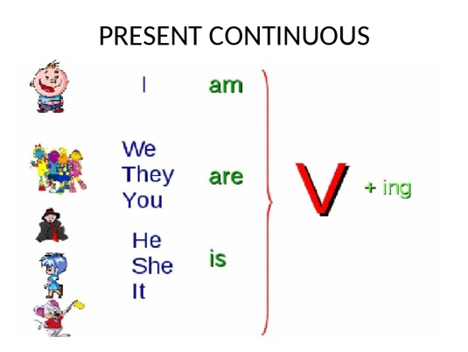 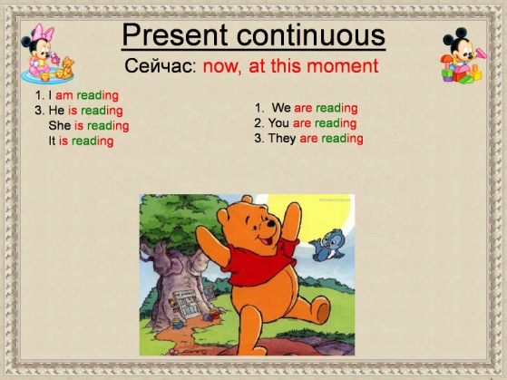

|  |  |  |
| --- | --- | --- |
| I | am | playing. |
| He | ___ | ______. |
| She | ___ | ______. |
| It | is | ______. |
| We | ___ | ______. |
| You | ___ | playing |
| They | ___ | ______. |

1. Письменно составить свои предложения в Present Continuous (образец в задании 4)
2. Домашнее задание: выполнить упр,1 стр.50, упр.1 стр.42 письменно (составить предложения в Present Continuous), записать слова в словарь (Unit 14) стр.94

 Работы присылать на почту **svetlanalashina@mail.ru**